**Obec Hybe , 032 31 Hybe č.2**



–––––––––––––––––––––––––––––––––––––––––––––––––––––––––––––––––––––––––––

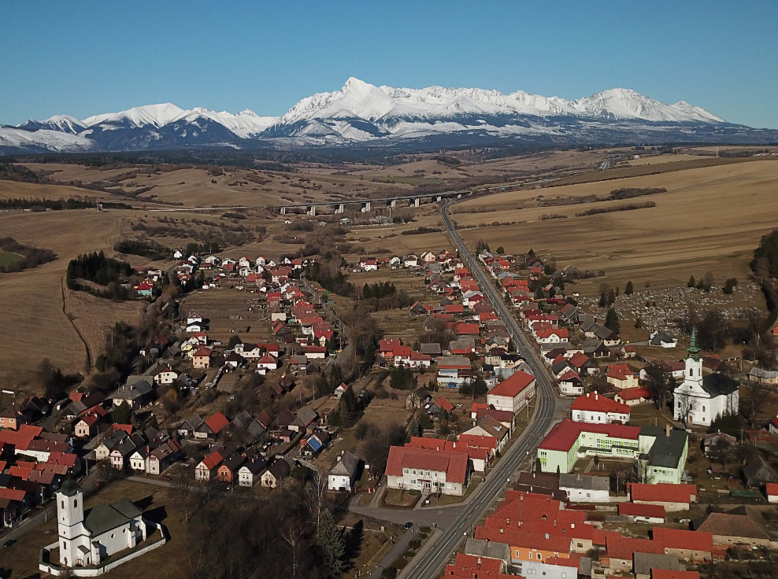

**NÁVRH: Záverečný účet Obce Hybe**

**a rozpočtové hospodárenie**

**za rok 2019**

Predkladá : Ing.Karol Pavlíček

Spracoval: Ing.Ivana Šuňavcová

V Hybiach, dňa 5.5.2020

Návrh záverečného účtu vyvesený na úradnej tabuli dňa 12.5.2020

Záverečný účet schválený OZ dňa ........................., uznesením č. ..................

**Záverečný účet obce**

**a rozpočtové hospodárenie za rok 2019**

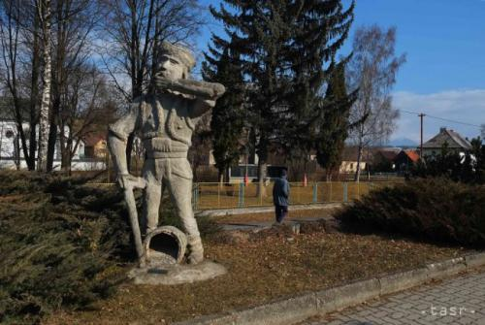

**OBSAH :**

1. Rozpočet obce na rok 2019
2. Rozbor plnenia príjmov za rok 2019
3. Rozbor čerpania výdavkov za rok 2019
4. Prebytok/schodok rozpočtového hospodárenia za rok 2019
5. Tvorba a použitie prostriedkov peňažných fondov (rezervného fondu) a sociálneho fondu
6. Bilancia aktív a pasív k 31.12.2019
7. Prehľad o stave a vývoji dlhu k 31.12.2019
8. Hospodárenie príspevkových organizácií
9. Prehľad o poskytnutých dotáciách právnickým osobám a fyzickým osobám - podnikateľom podľa § 7 ods. 4 zákona č.583/2004 Z.z.
10. Podnikateľská činnosť
11. Finančné usporiadanie finančných vzťahov voči:
    1. zriadeným a založeným právnickým osobám
    2. štátnemu rozpočtu
    3. štátnym fondom
    4. rozpočtom iných obcí
    5. rozpočtom VÚC

12. Hodnotenie plnenia programov obce – Hodnotiaca správa k plneniu programového rozpočtu

**Záverečný účet obce**

**a rozpočtové hospodárenie za rok 2019**

**1. Rozpočet obce na rok 2019**

Základným nástrojom finančného hospodárenia obce bol rozpočet obce na rok 2019.

Obec zostavila rozpočet podľa ustanovenia § 10 odsek 7) zákona č.583/2004 Z.z. o rozpočtových pravidlách územnej samosprávy a o zmene a doplnení niektorých zákonov v znení neskorších predpisov. Rozpočet obce na rok 2019 bol zostavený ako mierne prebytkový. Bežný rozpočet bol zostavený ako prebytkový a kapitálový rozpočet ako schodkový.

Hospodárenie obce sa riadilo podľa schváleného rozpočtu na rok 2019.

Rozpočet obce bol schválený obecným zastupiteľstvom dňa 10.12.2018 Uznesením Obecného zastupiteľstva v Hybiach č. 42/2018 .

Rozpočet bol zmenený v priebehu roka niekoľkokrát operatívne, podľa vzniknutých potrieb. Zmeny boli realizované nasledovne: k 30.6.2019 , 30.9.2019, 2.12.2019.

**Rozpočet obce k 31.12.2019**

|  |  |  |
| --- | --- | --- |
|  | **Schválený**  **rozpočet** | **Schválený rozpočet**  **po poslednej zmene** |
| **Príjmy celkom** | **1 175 409,00** | **1 403 986,00** |
| z toho : |  |  |
| Bežné príjmy | 1 170 059,00 | 1 332 693,00 |
| Kapitálové príjmy | 500,00 | 6 700,00 |
| Finančné operácie | 0,00 | 26 000,00 |
| Príjmy RO s právnou subjektivitou | 4850,00 | 38593,00 |
| **Výdavky celkom** | **1 175 401,00** | **1 399 468,22** |
| z toho : |  |  |
| Bežné výdavky | 480 033,00 | 494 859,00 |
| Kapitálové výdavky | 17 000,00 | 110 400,00 |
| Finančné operácie | 64 520,00 | 64 520 |
| Výdavky RO s právnou subjektivitou | 613848,00 | 729689,22 |
| **Výsledok rozpočet obce** | **8,00** | **4 517,78** |

**2. Rozbor plnenia príjmov za rok 2019**

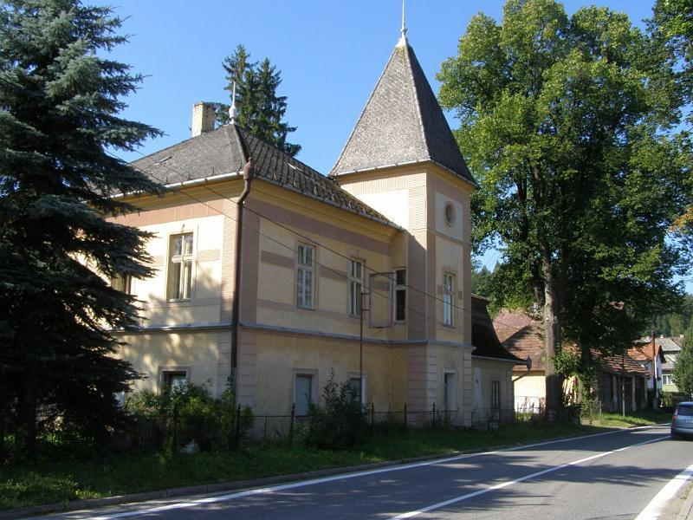

|  |  |  |
| --- | --- | --- |
| **Rozpočet na rok 2019** | **Skutočnosť k 31.12.2019** | **% plnenia** |
| 1 403 986,00 | 1 438 867,79 | 102,48 |

Z rozpočtovaných celkových príjmov obce vrátane RO v zriaďovateľskej pôsobnosti 1 403 986,00€ bol skutočný príjem k 31.12.2019 v sume 1 438 867,79€, čo predstavuje 102,48 % plnenie.

1. **Bežné príjmy obce**

|  |  |  |
| --- | --- | --- |
| **Rozpočet na rok 2019** | **Skutočnosť k 31.12.2019** | **% plnenia** |
| 1 332 693€ | 1 364 176,43 | 102,36 |

Z rozpočtovaných bežných príjmov 1 332 693 € bol skutočný príjem k 31.12.2019 v sume 1 364 176,43€ , čo predstavuje 102,36 % plnenie.

1. **daňové príjmy**

|  |  |  |
| --- | --- | --- |
| **Rozpočet na rok 2019** | **Skutočnosť k 31.12.2019** | **% plnenia** |
| 678 610€ | 679026,86 | 100,06% |

**Výnos dane z príjmov poukázaný územnej samospráve**

Z predpokladanej finančnej čiastky v sume 582 000€ z výnosu dane z príjmov boli k 31.12.2019 poukázané finančné prostriedky zo ŠR v sume 582 877,34€, čo predstavuje plnenie na 100,15%.

**Daň z nehnuteľností**

Z rozpočtovaných 68 380€ bol skutočný príjem k 31.12.2019 v sume 67 970,57 EUR, čo je 99,40 % plnenie. Príjmy dane z pozemkov boli v sume 52 063,60€, dane zo stavieb boli v sume 15 529,58 €, dane z bytov 377,39€.

K 31.12.2019 obec eviduje pohľadávky na dani z nehnuteľností v sume 3022,91€.

Z tejto sumy nedoplatkov daň za minulé obdobia predstavuje sumu 2320,78€ ,nedoplatky za rok 2019 predstavujú sumu 702,13€.

**Daň za psa**

Z rozpočtovaných 1500€ bol skutočný príjem k 31.12.2019 v sume 1456,42€, čo je 97,09 % plnenie.

K 31.12.2019 obec neeviduje nedoplatky tejto dane.

**Daň z ubytovania**

Z rozpočtovaných 550€ bol skutočný príjem k 31.12.2019 v sume 331,10€, čo je 60,20 % plnenie.

**Daň za užívanie verejného priestranstva**

Z rozpočtovaných 100 EUR bol skutočný príjem k 31.12.2019 v sume 0 EUR, čo je 0,00 % plnenie.

**Poplatok za komunálny odpad a drobný stavebný odpad**

Z rozpočtovaných 26 000 € bol skutočný príjem k 31.12.2019 v sume 26 311,43€, čo je 101,20 % plnenie. K 31.12.2019 obec eviduje pohľadávky z poplatkov za komunálny odpad v sume 1473,32€. €. Z tejto sumy nedoplatkov daň za minulé obdobia predstavuje sumu 610,89€ ,nedoplatky za rok 2019 predstavujú sumu 862,43€

**Daň za nevýherné hracie prístroje**

Z rozpočtovaných 80€ bol skutočný príjem k 31.12.2019 v sume 80€, čo predstavuje 100% plnenie.

1. **nedaňové príjmy:**

|  |  |  |
| --- | --- | --- |
| **Rozpočet na rok 2019** | **Skutočnosť k 31.12.2019** | **% plnenia** |
| 79 083€ | 82212,49 | 103,96 |

**Príjmy z podnikania a z vlastníctva majetku – príjmy z prenájmu**

Z rozpočtovaných 45 738€ bol skutočný príjem k 31.12.2019 v sume 45 349,69€, čo je 99,15 % plnenie. Uvedený príjem predstavuje príjem prenájmu pozemkov v sume 10,82 EUR, príjem z prenajatých bytov v dvoch obecných bytových domoch v sume 34 071,39€, príjem z prenájmu trhového miesta, mäsny, pizzerie, kultúrneho domu, domu u Sklenkov, domu v L.Porúbke, zasadačky OcU a ostatných priestorov v budove OcU v sume 11 267,48€.

**Administratívne poplatky a iné poplatky a platby**

Z rozpočtovaných 33 345€ bol skutočný príjem k 31.12.2019 v sume 36 862,80€, čo je 110,55 % plnenie.

Uvedený príjem predstavuje príjem za administratívne a správne poplatky v sume 2912 €, pokuty a penále v sume 3597,81€ (splátkový kalendár J.Matejbus) , predané kuka nádoby v sume 459,74€, za služby domu smútku 264€, za služby občanom a firmám 3478,78€, za relácie v miestnom rozhlase 273,90€, za predaj propagačných materiálov 2€,cintorínske poplatky 160€, poplatky za teplo a vodu 2820,59€, poplatky za televízny káblový rozvod v sume 5145,19€, poplatky za hrnčiarsky kurz 210€,poplatky za vývoz fekálií 3520,89€,poplatky za vodu 9121,64€, za stravné zamestnanci obce 3999,80€, poplatky za znečisťovanie ovzdušia 305,46€, príjmy divadlo 375,23€, príjmy z členského v knižnici 25,74€, a prijatá zábezpeka BJ 138,52€

**Príjmy – úroky z vkladov** boli rozpočtované v sume 15 EUR, skutočný príjem k 31.12.2019 bol v sume 51,55€, čo je 343,66% plnenie.

1. **iné nedaňové príjmy:**

|  |  |  |
| --- | --- | --- |
| **Rozpočet na rok 2019** | **Skutočnosť k 31.12.2019** | **% plnenia** |
| 18 075€ | 21525,13 | 119,09 |

Z rozpočtovaných iných nedaňových príjmov 18 075 EUR, bol skutočný príjem vo výške 21525,13€, čo predstavuje 119,09 % plnenie.

Iné nedaňové príjmy tvoria príjmy z vratiek a dobropisov, prijaté príjmy ZŠ, odvody za výherné automaty.

**Prijaté granty a transfery**

Z rozpočtovaných grantov a transferov v sume 556 925 EUR bol skutočný príjem vo výške 581 411,95€ čo predstavuje 104,39 % plnenie.

|  |  |  |
| --- | --- | --- |
| **Poskytovateľ dotácie** | **Suma v EUR** | **Účel** |
| UPSVaR | 146,04 | Osobitný príjemca-rodinné prídavky Lehotská |
| Úrad práce sociálnych vecí a rodiny | 18468 | ZŠ - na stravu detí v hmotnej núdzi |
| Úrad práce sociálnych vecí a rodiny | 116,2 | ZŠ - na školské pomôcky deti v HN |
| Ministerstvo vnútra SR | 514,63 | Register obyvateľov a hlásenie  pobytu občanov |
| Ministerstvo vnútra SR | 2237,92 | Výkon štátnej správy na úseku matrík |
| Ministerstvo dopravy, výstavby a regionálneho rozvoja SR | 1632,81 | Výkon štátnej správy na úseku stavebného poriadku |
| Ministerstvo dopravy, výstavby a regionálneho rozvoja SR | 351,87 | Výkon štátnej správy v oblasti cestnej dopravy |
| Ministerstvo vnútra SR | 3000 | Transfer DHZ |
| Okresný úrad Žilina, odbor starostlivosti o životné prostredie | 137,51 | Výkon štátnej správy na úseku starostlivosti o životné prostredie |
| Okresný úrad Žilina, odbor školstva | 454 157 | Prenesené kompetencie ZŠ |
| Okresný úrad Žilina, odbor školstva | 9539 | ZŠ – dotácia na dopravu |
| Okresný úrad Žilina, odbor školstva | 5043 | ZŠ – vzdelávacie poukazy |
| Okresný úrad Žilina, odbor školstva | 2042 | ZŠ - dotácia na predškolákov |
| Okresný úrad Žilina, odbor školstva | 8500 | ZS – škola v prírode, lyžiarsky výcvik |
| Okresný úrad Žilina, odbor školstva | 1200 | ZŠ – dotácia pre žiakov zo znev.prostredia |
| Okresný úrad Žilina, odbor školstva | 25 780 | ZŠ - asistent |
| Okresný úrad Žilina, odbor školstva | 641 | ZŠ – dotácia na učebnice |
| Okresný úrad | 1593,91 | voľby |
| Úrad práce sociálnych vecí a rodiny | 44 426,64 | Na aktivačnú činnosť §52, 52a, 54, 50j |
| Žilinský samosprávny kraj | 1 000 | Transfer na merače rýchlosti |

Granty a transfery boli účelovo učené a boli použité v súlade s ich účelom.

1. **Kapitálové príjmy:**

|  |  |  |
| --- | --- | --- |
| **Rozpočet na rok 2019** | **Skutočnosť k 31.12.2019** | **% plnenia** |
| 6700,00 | 9042,29 | 135,00 |

Z rozpočtovaných kapitálových príjmov 6700€ bol skutočný príjem k 31.12.2019 v sume 9042,29€ EUR, čo predstavuje 135 % plnenie. Jednalo sa o predaj pozemkov, predaj opotrebovaného vozidla, transfer na výstavbu plynovej prípojky.

**Prijaté granty a transfery**

|  |  |  |
| --- | --- | --- |
| **Poskytovateľ dotácie** | **Suma v EUR** | **Účel** |
| ECAV Hybe | 4604,79 | Výstavba plynovej prípojky |
|  |  |  |

1. **Príjmové finančné operácie obce:**

|  |  |  |
| --- | --- | --- |
| **Rozpočet na rok 2019** | **Skutočnosť k 31.12.2019** | **% plnenia** |
| 26000,00 | 26000,00 | 100% |

Z rozpočtovaných finančných príjmov 26 000€ EUR bol skutočný príjem k 31.12.2019 v sume 26 000€ EUR, čo predstavuje 100 % plnenie.

Zahŕňa použitie kontokorentného úveru na nákup malotraktora.

1. **Príjmy rozpočtových organizácií s právnou subjektivitou:**

**Bežné príjmy**

|  |  |  |
| --- | --- | --- |
| **Rozpočet na rok 2019** | **Skutočnosť k 31.12.2019** | **% plnenia** |
| 38593,00 | 39 649,07 | 102,74 |

Z rozpočtovaných bežných príjmov 38593€ bol skutočný príjem k 31.12.2019 v sume 39649,07€, čo predstavuje 102,74 % plnenie.

Bežný príjem Základnej školy s materskou školou v Hybiach je tvorený z vlastných príjmov školy, kam v roku 2019 spadali: prefakturácia vody, nájom telocvične, poplatky za stravné a školský klub detí, poplatky za MŠ, úroky z vkladov, a pod.

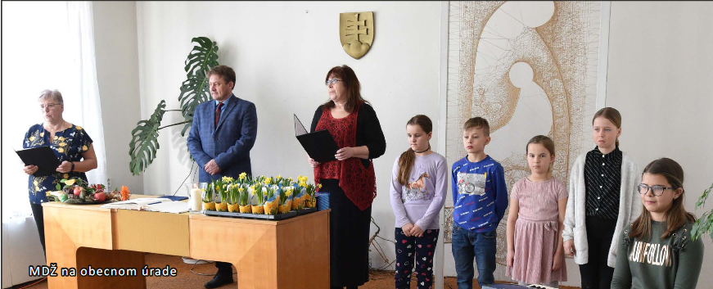

**3. Rozbor čerpania výdavkov za rok 2019**

|  |  |  |
| --- | --- | --- |
| **Rozpočet na rok 2019** | **Skutočnosť k 31.12.2019** | **% čerpania** |
| 1 175 401,00 | 1 377 268,60 | 117,17 |

Z rozpočtovaných celkových výdavkov 1 175 401€ bolo skutočne čerpané k 31.12.2019 v sume 1 377 268,60€ , čo predstavuje 117,17 % čerpanie.

1. **Bežné výdavky obce**

|  |  |  |
| --- | --- | --- |
| **Rozpočet na rok 2019** | **Skutočnosť k 31.12.2019** | **% čerpania** |
| 494 859,00 | 483 209,40 | 97,65 |

Z rozpočtovaných bežných výdavkov 494 859,00€ bolo skutočne čerpané k 31.12.2019 v sume 483 209,40 €, čo predstavuje 97,65 % čerpanie.

Čerpanie jednotlivých rozpočtových položiek bežného rozpočtu je obsiahnuté v prílohe Čerpanie finančného rozpočtu, ktorá je prílohou Záverečného účtu.

**Medzi významné položky bežného rozpočtu patrí:**

**Mzdy, platy, služobné príjmy a ostatné osobné vyrovnania**

Z rozpočtovaných:

Mzdy a tarifné platy :z rozpočtovaných 181 830€ bolo skutočné čerpanie k 31.12.2019 v sume 149 006,72 €, čo je 81,95 % čerpanie.

Patria sem mzdové prostriedky starostu obce, pracovníkov OcÚ, mzdy na prenesený výkon štátnej správy – na matriku, register obyvateľstva, životné prostredie, pozemné komunikácie a cestnú dopravu, mzdy aktivačnú činnosť.

**Poistné a príspevok do poisťovní**

Z rozpočtovaných 56 145€ bolo skutočne čerpané k 31.12.2019 v sume 68 058,77€, čo je 121,22 % čerpanie. Patria sem odvody súvisiace s mzdovými nákladmi starostu obce, pracovníkov OcÚ, na prenesený výkon štátnej správy – na matriku, register obyvateľstva, životné prostredie, pozemné komunikácie a cestnú dopravu, mzdy aktivačnú činnosť, ale aj na dohody a odmeny poslancov OZ (dohody a odmeny poslancov sa rozpočtovo nezaraďujú medzi mzdy a platy, ale patria do kategórie tovary a služby).

**Tovary a služby**

Z rozpočtovaných 219 659€ bolo skutočne čerpané k 31.12.2019 v sume 213 825,44€, čo je 97,34 % čerpanie. Ide o prevádzkové výdavky OcÚ, ako sú cestovné náhrady, energie, materiál, dopravné, rutinná a štandardná údržba, údržba ciest, nájomné za nájom a ostatné tovary a služby.

**Bežné transfery**

Z rozpočtovaných 24 525€ bolo skutočne čerpané k 31.12.2019 v sume 44 452,13€, čo predstavuje 181,25 % čerpanie. Patrí sem aj vratka transferu na detské ihrisko, prijatého v roku 2018, vráteného v 2019. Bežné transfery zahŕňajú transfery na bežné výdavky pre TJ Tatran Hybe v sume 10 000€, Jednotu dôchodcov v sume 500€, Zväz holubiarov v sume 200€, ECAV Hybe 2000€, RKC Hybe 400€, OZ V Pohybe 600€, Spoločný stavebný úrad v Liptovskom Hrádku 6678€, transfery krúžková činnosť (ZŠ Hybe, CVČ L. Hrádok) 1680€, transfer darcom krvi 30€, centrum Anima 100€, členské príspevky ZMOS, ZMOL, RVC, MAS HL, Región Tatry, Spoločnosť priateľov múzea LD, Združenie kontrolórov. Celkovo v sumárnej hodnote 706,41€, Príspevky rodičom pri narodení dieťaťa 650€, vyplatenie 146,04€ osobitného príjemcu vo výške prijatej dotácie a vrátené príjmy základnej školy odvádzané podľa legislatívy obci v plnej výške.

**Splácanie úrokov a ostatné platby súvisiace s úvermi, pôžičkami a návratnými finančnými výpomocami**

Z rozpočtovaných 10 700 EUR bolo skutočne vyčerpané k 31.12.2019 v sume 7866,34€, čo predstavuje 73,52 % čerpanie. Jedná sa o splácanie úrokov z úverov ŠFRB na bytové domy a úveru v Prima banke Slovensko a.s. na výstavbu materskej školy a úver vo VUB banke na hasičskú zbrojnicu.

**2) Kapitálové výdavky :**

|  |  |  |
| --- | --- | --- |
| **Rozpočet na rok 2019** | **Skutočnosť k 31.12.2019** | **% čerpania** |
| 110 400 | 99 270,54 | 89,92 |

Z rozpočtovaných kapitálových výdavkov 110 400€ bolo skutočne čerpané k 31.12.2019 v sume 99 270,54€, čo predstavuje 89,92 % čerpanie.

Čerpanie jednotlivých rozpočtových položiek kapitálového rozpočtu je obsiahnuté v prílohe Čerpanie finančného rozpočtu, ktorá je prílohou Záverečného účtu.

**Medzi významné položky kapitálového rozpočtu patrí:**

* Projektová dokumentácia 6578€
* Výstavba kompostoviska 1968€
* Zriadenie plynovej prípojky a plynofikácia obecného úradu 54287€
* Stavebné úpravy v budove TJ 2600€
* Nákup snehovej radlice k traktoru 1459€
* Zriadenie dvoch meračov rýchlosti pri vstupe a výstupe z obce 4378€
* Nákup malotraktora 28000€

.

**3) Výdavkové finančné operácie :**

|  |  |  |
| --- | --- | --- |
| **Rozpočet na rok 2019** | **Skutočnosť k 31.12.2019** | **% čerpania** |
| 64 520 | 65 437,51 | 101,42 |

Z rozpočtovaných finančných výdavkov 64 520€ bolo skutočne čerpané k 31.12.2019 v sume 65 437,51 EUR, čo predstavuje 101,42 čerpanie.

Výdavkové finančné operácie predstavujú ročné splátky úveru na Materskú školu do Prima Banky Slovensko a.s., splátky úveru z VÚB na hasičskú zbrojnicu a úveru čerpaného zo štátneho fondu rozvoja bývania na bytové domy v obci.

**4) Výdavky rozpočtových organizácií s právnou subjektivitou:**

**Bežné výdavky**

|  |  |  |
| --- | --- | --- |
| **Rozpočet na rok 2019** | **Skutočnosť k 31.12.2019** | **% čerpania** |
| 729 689,22 | 729 351,15 | 99,95 |

Z rozpočtovaných bežných výdavkov 729 689,22€ bolo skutočne čerpané k 31.12.2019 v sume 729 351,15€, čo predstavuje 99,95 % čerpanie.

**Kapitálové výdavky**

|  |  |  |
| --- | --- | --- |
| **Rozpočet na rok 2019** | **Skutočnosť k 31.12.2019** | **% čerpania** |
| 0 | 0 | 0 |

Čerpanie jednotlivých rozpočtových položiek bežného rozpočtu je prílohou Záverečného účtu.

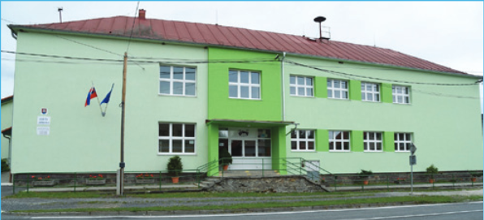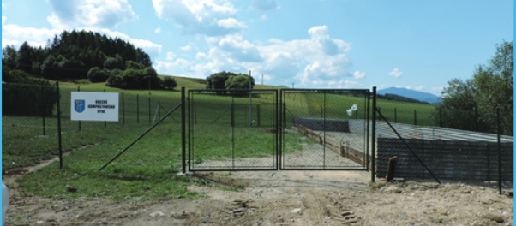

**4. Prebytok/schodok rozpočtového hospodárenia za rok 2019**

|  |  |
| --- | --- |
| **Hospodárenie obce** | **Skutočnosť k 31.12.2019 v EUR** |
|  |
| Bežné príjmy spolu | 1 403 825,50 |
| z toho : bežné príjmy obce | 1 364 176,43 |
| bežné príjmy RO | 39 649,07 |
| Bežné výdavky spolu | 1 212 560,55 |
| z toho : bežné výdavky obce | 483 209,40 |
| bežné výdavky RO | 729 351,15 |
| **Bežný rozpočet** | 191 264,95 |
| Kapitálové príjmy spolu | 9 042,29 |
| z toho : kapitálové príjmy obce | 9 042,29 |
| kapitálové príjmy RO | 0,00 |
| Kapitálové výdavky spolu | 99 270,54 |
| z toho : kapitálové výdavky obce | 99 270,54 |
| kapitálové výdavky RO | 0 |
| ***Kapitálový rozpočet*** | -90 228,25 |
| **Prebytok/schodok bežného a kapitálového rozpočtu** | **101 036,70** |
| **Vylúčenie z prebytku** | 42833,26 |
| **Upravený prebytok/schodok bežného a kapitálového rozpočtu** | **71 925,34** |
| Príjmy z finančných operácií | 26 000€ |
| Výdavky z finančných operácií | 65 437,51 |
| **Rozdiel finančných operácií** | **-39437,51** |
| Príjmy spolu | 1 438 867,79 |
| VÝDAVKY SPOLU | 1 377 268,60 |
| **Hospodárenie obce** | **61 599,19** |
| **Vylúčenie z prebytku** | 42 833,26 |
| **Upravené hospodárenie obce** | **18 765,93** |

Výsledok hospodárenia v sume 101 036,70€ zistený podľa ustanovenia § 10 ods. 3 písm. a) a b) zákona č. 583/2004 Z.z. o rozpočtových pravidlách územnej samosprávy a o zmene a doplnení niektorých zákonov v z.n.p. bol upravený o:

a) nevyčerpané normatívne finančné prostriedky zo ŠR účelovo určené na osobné a prevádzkové náklady školy v zriaďovateľskej pôsobnosti obce, nevyčerpané do 31.12.2018 v sume 13721,90 EUR

b) nevyčerpané prostriedky z fondu prevádzky, údržby a opráv podľa ustanovenia § 18 ods.2 zákona č.443/2010 Z.z. o dotáciách na rozvoj bývania a o sociálnom bývaní v z.n.p. v sume 3111,36 EUR.

c) kontokorent 26000€ nepoužitý

Upravený celkový prebytok rozpočtu vo výške 18 765,93€ bude prevedený po schválení záverečného účtu obecným zastupiteľstvom na účet rezervného fondu obce.

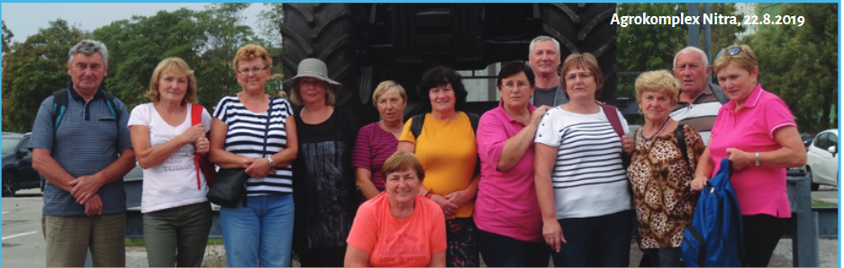

**5. Tvorba a použitie prostriedkov peňažných fondov (rezervného fondu) a sociálneho fondu**

**Rezervný fond**

Obec vytvára rezervný fond v zmysle ustanovenia § 15 zákona č.583/2004 Z.z. v z.n.p.. O použití rezervného fondu rozhoduje obecné zastupiteľstvo.

|  |  |
| --- | --- |
| **Fond rezervný** | **Suma v EUR** |
| ZS k 1.1.2018 | 2709,84 |
| Prírastky - z prebytku rozpočtu za uplynulý  rozpočtový rok /2016/ | 6985,80 |
| - z rozdielu medzi výnosmi a nákladmi  z podnikateľskej činnosti po zdanení |  |
| - z finančných operácií |  |
| Úbytky - použitie rezervného fondu : | 0 |
| - krytie schodku rozpočtu |  |
| - ostatné úbytky |  |
| KZ k 31.12.2019 | 9695,64 |

**Sociálny fond**

Tvorbu a použitie sociálneho fondu upravuje kolektívna zmluva.

|  |  |
| --- | --- |
| **Sociálny fond** | **Suma v EUR** |
| ZS k 1.1.2019 | 491,21 |
| Prírastky - povinný prídel – 1,05 % | 1823,06 |
| - ostatné prírastky | 0,00 |
| Úbytky - závodné stravovanie | 1902,80 |
| - regeneráciu prac. sily | 0,00 |
| - dopravné | 0,00 |
| - ostatné úbytky | 0,00 |
| KZ k 31.12.2019 | 411,47 |

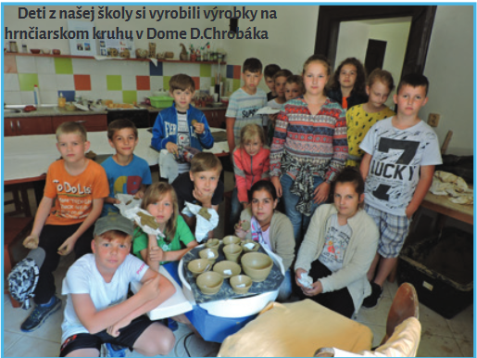

**6. Bilancia aktív a pasív k 31.12.2019**

**A K T Í V A**

|  |  |  |
| --- | --- | --- |
| **Názov** | **ZS k 1.1.2019 v EUR** | **KZ k 31.12.2019 v EUR** |
| **Majetok spolu** | 4 061 024,14 | 4 221 750,59 |
| **Neobežný majetok spolu** | 3 481 157,01 | 3 645 145,83 |
| z toho : |  |  |
| Dlhodobý nehmotný majetok | 0,00 | 0,00 |
| Dlhodobý hmotný majetok | 3 043 614,21 | 3 207 603,03 |
| Dlhodobý finančný majetok | 437 542,80 | 437 542,80 |
| **Obežný majetok spolu** | 573 772,35 | 571 897,97 |
| z toho : |  |  |
| Zásoby | 0,00 | 0,00 |
| Zúčtovanie medzi subjektami VS | 494 789,66 | 481 106,06 |
| Dlhodobé pohľadávky | 0,00 | 0,00 |
| Krátkodobé pohľadávky | 9 553,28 | 12 830,99 |
| Finančné účty | 69 429,41 | 77 960,92 |
| Poskytnuté návratné fin. výpomoci dlh. | 0,00 | 0,00 |
| Poskytnuté návratné fin. výpomoci krát. | 0,00 | 0,00 |
| **Časové rozlíšenie** | 6 094,78 | |  |  | | --- | --- | | 4706,79 |  | |

**P A S Í V A**

|  |  |  |
| --- | --- | --- |
| **Názov** | **ZS k 1.1.2019 v EUR** | **KZ k 31.12.2019 v EUR** |
| **Vlastné imanie a záväzky spolu** | 4 061 024,14 | 4 221 750,59 |
| **Vlastné imanie** | 2 081 765,38 | 2 340 750,10 |
| z toho : |  |  |
| Oceňovacie rozdiely |  |  |
| Fondy |  |  |
| Výsledok hospodárenia | 2 081 765,38 | 2 340 750,10 |
| **Záväzky** | 867 655,12 | 799 965,32 |
| z toho : |  |  |
| Rezervy | 1 400,00 | 1 400,00 |
| Zúčtovanie medzi subjektami VS | 15 577,64 | 9 117,11 |
| Dlhodobé záväzky | 543 138,08 | 522 652,31 |
| Krátkodobé záväzky | 47 340,74 | 25 490,20 |
| Bankové úvery a výpomoci | 260 198,66 | 241 305,70 |
| **Časové rozlíšenie** | 1 111 603,64 | |  |  | | --- | --- | | 1 081 035,17 |  | |

**7. Prehľad o stave a vývoji dlhu k 31.12.2019**

Obec k 31.12.2019 eviduje tieto záväzky:

* voči bankám – Prima banka Slovensko a.s. (úver MŠ) 44 393,70 EUR
* voči bankám – VUB a.s (uver zbrojnica) 170 912,00 EUR
* voči bankám – Prima banka Slovensko a.s. kontokorent 26 000 EUR
* voči štátnym fondom - ŠFRB 431 585,52 EUR
* voči dodávateľom 11 990,45 EUR
* voči zamestnancom 7 115,27 EUR
* voči daňovému úradu 1 212,49 EUR
* voči zdravotným poisťovniam a Sociálnej poisťovni 5 007,73 EUR
* voči nájomníkom NBD – finančná zábezpeka 17 233,56 EUR
* voči štátnemu rozpočtu – nevyčerpané OK 13 721,90 EUR
* rezervy 1 400,00 EUR
* banková záruka 73 421,76 EUR

**Prepočet podmienok dodržiavania § 17 ods. 7 zákona č. 583/2004 Z. z. o rozpočtových pravidlách územnej samosprávy a o zmene niektorých zákonov**

**Ods. 6a/ celková suma dlhu obce alebo vyššieho územného celku neprekročí 60% skutočných bežných príjmov predchádzajúceho rozpočtového roka**

Skutočné bežné príjmy z predchádzajúceho rozpočtového roka - 2018**: 1 292 851,46** EUR

**- z toho 60% = 775 710,87 EUR**

Celková suma dlhu obce k 31.12.2019:

Úver - Prima banka Slovensko a.s. - výstavba MŠ 44 393,70 EUR

Úver – VUB a.s. – výstavba a rekonštrukcia požiarnej zbrojnice 170 912,00 EUR

Úver - Prima banka Slovensko a.s. - kontokorent 26 000,00 EUR

Zostatok úverov k 31.12.2019 241 305,70 EUR

775 710,87 > 241 305,70 EUR t.j. 18,66 % bežných príjmov predchádzajúceho rozpočtového roka

***Podmienka § 17 ods. 6a/ je dodržaná***

**Ods. 6b/ suma ročných splátok návratných zdrojov financovania vrátane úhrady výnosov neprekročí 25% skutočných bežných príjmov predchádzajúceho rozpočtového roka**

Skutočné bežné príjmy za predchádzajúceho rozpočtového roka - 2018 **: 1 292 851,46** EUR

**- z toho 25% = 323 212,86 EUR**

Suma ročných splátok návratných zdrojov financovania vrátane úhrady výnosov v roku 2019:

Suma zaúčtovaná na položke 651002 v roku 2019: 7 866,34 **EUR**

- z toho

Úver - Prima banka Slovensko – výstavba MŠ 1 374,55 EUR

Úver VUB a.s. 1 959,84 EUR

Kontokorent 56,38 EUR

Spolu 3 390,77 EUR

Sumy zarátavajúce sa do dlhovej služby

Splátky úrokov zarátavajúce sa do celkovej sumy dlhu obce 3 390,77 EUR

Splátky istín zarátavajúcich sa do celkovej sumy dlhu obce

VUB – hasičská zbrojnica 21 816€

Prima banka – MŠ 23076,96€

Spolu splátky 44 892,96 EUR

C E L K O M 48 283,73 EUR

**323 212,86 > 48 283,73 t.j. 3,73% bežných príjmov predchádzajúceho rozpočtového roka**

**Podmienka § 17 ods. 6b/ dodržaná**

1. **Bankové úvery**

Obec má:

* v Prima banke Slovensko a.s., uzatvorené jednu zmluvu o termínovanom úvere = investičný úver za účelom výstavby materskej školy ako prístavby k existujúcej budove základnej školy z r.2012 a kontokorent na nákup malotraktora v sume 26000€ z r. 2019
* vo VÚB a.s. investičný úver na rekonštrukciu požiarnej zbrojnice z r. 2017

2. Úvery zo Štátneho fondu rozvoja bývania

Obec má so Štátnym fondom rozvoja bývania uzatvorenú jednu zmluvu na výstavbu nájomných bytových domov:

úver na výstavbu 2 bytových domov z r.2008, zostatok úveru k 31.12.2019: 431 585,52 €

Do celkovej sumy dlhu obce sa úvery zo ŠFRB nezapočítavajú.

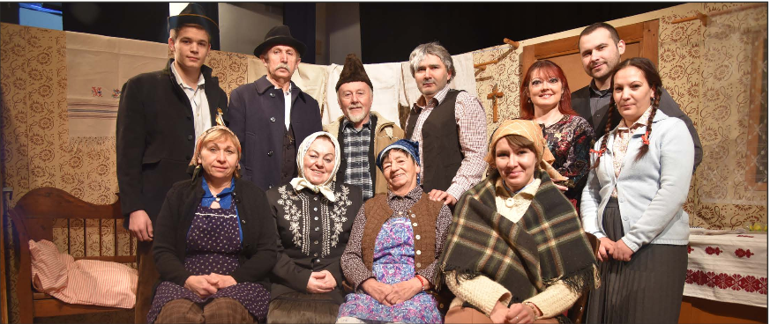

**8. Hospodárenie príspevkových organizácií**

Obec nemá vo svojej pôsobnosti zriadené príspevkové organizácie.

**9. Prehľad o poskytnutých dotáciách právnickým osobám a fyzickým osobám - podnikateľom podľa § 7 ods. 4 zákona č.583/2004 Z.z.**

Obec v roku 2019 poskytla dotácie v súlade so VZN č. 2/2018 o dotáciách, právnickým osobám, fyzickým osobám - podnikateľom na podporu všeobecne prospešných služieb, na všeobecne prospešný alebo verejnoprospešný účel.

|  |  |  |  |
| --- | --- | --- | --- |
| **Žiadateľ dotácie**  **- 1 -** | **Suma poskytnutých finančných prostriedkov**  **- 2 -** | **Suma skutočne použitých finančných prostriedkov**  **- 3 -** | **Rozdiel**  **(stĺ.2 - stĺ.3 )**  **- 4 -** |
| Telovýchovná jednota TJ Tatran Hybe – bežné výdavky | 10000€ | 10000€ | 0 |
| Jednota dôchodcov – bežné výdavky | 500,00 | 500,00 | 0 |
| Zväz holubiarov – bežné výdavky | 200,00 | 200,00 | 0 |
| Anima – bežné výdavky | 100,00 | 100,00 | 0 |
| ECAV – bežné výdavky | 2000,00 | 2000,00 | 0 |
| RKC – bežné výdavky | 400,00 | 400,00 | 0 |
| OZ V Pohybe | 600,00 | 600,00 | 0 |
| Spolufinancovanie krúžky CVČ L.Hrádok, Hybe – bežné výdavky | 1680 | 1680 | 0 |

K 31.12.2019 boli vyúčtované všetky dotácie, ktoré boli poskytnuté v súlade so VZN č. 1/2008 o dotáciách.

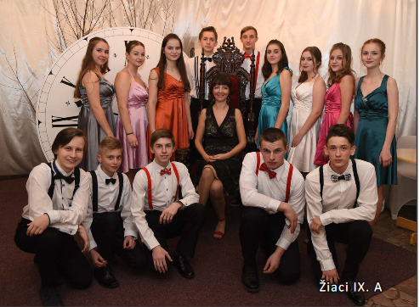

**10. Podnikateľská činnosť**

Obec nepodníká .

**11. Finančné usporiadanie vzťahov voči**

* 1. zriadeným a založeným právnickým osobám
  2. štátnemu rozpočtu
  3. štátnym fondom
  4. rozpočtom iných obcí
  5. rozpočtom VÚC

V súlade s ustanovením § 16 ods.2 zákona č.583/2004 o rozpočtových pravidlách územnej samosprávy a o zmene a doplnení niektorých zákonov v znení neskorších predpisov má obec finančne usporiadať svoje hospodárenie vrátane finančných vzťahov k zriadeným alebo založeným právnickým osobám, fyzickým osobám - podnikateľom a právnickým osobám, ktorým poskytli finančné prostriedky svojho rozpočtu, ďalej usporiadať finančné vzťahy k štátnemu rozpočtu, štátnym fondom, rozpočtom iných obcí a k rozpočtom VÚC.

1. Finančné usporiadanie voči zriadeným a založeným právnickým osobám

Finančné usporiadanie voči zriadeným právnickým osobám, t.j. rozpočtovým organizáciám:

* **prostriedky zriaďovateľa, vlastné prostriedky RO**

|  |  |  |  |
| --- | --- | --- | --- |
| Rozpočtová organizácia | **Suma poskytnutých finančných prostriedkov** | **Suma skutočne použitých finančných prostriedkov** | Rozdiel - vrátenie |
| Základná škola s materskou školou –bežné výdavky | 175 721 | 161 999,10 | 13721,90 |
| Základná škola s materskou školou – kapit.transfer | 0,00 | 0,00 | 0,00 |

* **prostriedky od ostatných subjektov verejnej správy napr. zo ŠR**

|  |  |  |  |
| --- | --- | --- | --- |
| Rozpočtová organizácia | **Suma poskytnutých finančných prostriedkov** | **Suma skutočne použitých finančných prostriedkov** | Rozdiel - vrátenie |
| Základná škola s materskou školou | 526 370,62 | 526 370,62 | 0,00 |
|  |  |  |  |

1. Finančné usporiadanie voči štátnemu rozpočtu:

|  |  |  |  |  |
| --- | --- | --- | --- | --- |
| **Poskytovateľ**    **- 1 -** | **Účelové určenie grantu, transferu**  **- bežný transfer - BT**  **- kapitálový transfer - KT**  **- 2 -** | **Suma poskytnutých**  **finančných prostriedkov**  **- 3 -** | **Suma skutočne použitých finančných prostriedkov**  **- 4 -** | **Rozdiel**  **(stĺ.3 - stĺ.4 )**  **- 5 -** |
| ÚPSVaR | na stravu detí v hmotnej núdzi – BT | 18468 | 16156,80 | 2311,20 |
| ÚPSVaR | na školské pomôcky deti v HN - BT | 116,20 | 116,20 | 0,00 |
| ÚRPSaR | Na výkon osobitného príjemcu - BT | 146,04 | 146,04 | 0,00 |
| MV SR | Register obyvateľov a hlásenie  pobytu občanov – BT | 514,63 | 514,63 | 0,00 |
| MV SR | Výkon štátnej správy na úseku matrík – BT | 2237,92 | 2237,92 | 0,00 |
| MDVaRR | Výkon štátnej správy na úseku stavebného poriadku –BT | 1632,81 | 1632,81 | 0,00 |
| MDVaRR | Výkon štátnej správy na úseku dopravy | 351,87 | 351,87 | 0,00 |
| OÚ Žilina | Výkon štátnej správy na úseku starostlivosti o životné prostredie – BT | 137,51 | 137,51 | 0,00 |
| OÚ Žilina | Prenesené kompetencie ZŠ – BT | 526 370,62 | 526 370,62 | 0,00 |
| Okresný úrad | Voľby – BT | 1738,68 | 1593,91 | 144,77 |
| MV SR | Dotácia DHZ | 3000 | 3000 | 0,00 |
| ÚPSVaR | Na aktivačnú činnosť §52,54,50 – BT | 44 426,64 | 44 426,64 | 0,00 |
| VÚC Žilina | Merače rýchlosti | 1000,00 | 1000,00 | 0,00 |

1. Finančné usporiadanie voči štátnym fondom

Obec neuzatvorila v roku 2019 žiadnu zmluvu so štátnymi fondmi.

1. Finančné usporiadanie voči rozpočtom iných obcí

|  |  |  |  |
| --- | --- | --- | --- |
| Obec | **Suma poskytnutých finančných prostriedkov** | **Suma skutočne použitých finančných prostriedkov** | Rozdiel |
| Spoločný obecný úrad | 6951,86 | 6678 | -273,86 |
| Obec Kráľova Lehota (krúžky ZŠ) | 575 | 575 | 0,00 |
| Obec Nižná Boca (krúžky ZŠ) | 309,42 | 309,42 | 0,00 |

1. Finančné usporiadanie voči rozpočtom VÚC

Obec v roku uzatvorila s VÚC zmluvu po poskytnutí dotácie  na zakúpenie meračov rýchlosti sume 1000€.

**12. Hodnotenie plnenia programov obce - Hodnotiaca správa k plneniu programového rozpočtu**

Na základe Uznesenia č. 28/2013 obec zostavovala rozpočet na rok 2019 bez uplatňovania programovej štruktúry.

**Vypracovala: Ing.Ivana Šuňavcová Predkladá: Ing.Karol Pavlíček**

V Hybiach, dňa 5.5.2020

**13. Návrh uznesenia:**

OcZ

I. berie na vedomie

stanovisko hlavného kontrolóra obce k záverečnému účtu obce Hybe za rok 2019

II.

Schvaľuje

- celoročné hospodárenie  obce Hybe za rok 2019 bez výhrad

- prevedenie prebytku hospodárenia obce v sume 18 765,93 € do rezervného fondu obce Hybe

Vysvetlenie kódov funkčnej klasifikácie k prílohe rozpočtu – výdavková časť:

Kód začínajúci sa:

01 Výkonné a zákonodarné orgány (priamo súvisiace s činnosťou obce)

02 Civilná obrana

03 Ochrana pred požiarmi (hasiči)

04 Ekonomická oblasť (doprava, poľnohospodárstvo)

05 Životné prostredie (odpady, voda, ovzdušie, VPP)

06 Bývanie, občianska vybavenosť (verejné osvetlenie, rozvoj obce)

07 Zdravotníctvo (verejné zdravotné služby poskytované obcou)

08 Rekreácia, kultúra, náboženstvo (športové podujatia, dotácia na šport, kultúrne podujatia, výdavky na kultúrny dom, na Chrobákov dom, knižnica, káblová televízia, dotácie cirkvám, výdavky na cintorín a dom smútku

09 Vzdelávanie (MŠ, ZŠ, príspevok na krúžky, ostatné vzdelávanie)

010 Sociálne zabezpečenie (posudky, príspevky na stravu dôchodcom, bytové domy, nezamestnanosť)

0443 Kapitálové výdavky

0821 Finančné operácie výdavkové (splátky istín úverov, nákup majetkovej účasti)

Finančné operácie príjmové (príjem úverov)

**Pripomienky k návrhu ZU žiadame zaslať do 22.5.2020 na emailom na** [**hybe@hybe.sk**](mailto:hybe@hybe.sk)